武汉纺织大学外经贸学院
2022～2023学年度第二学期《网络设备互联技术课程设计》考查试卷（A卷）
课程性质：必修 使用范围：计科、软件
考核时间：2023年12月11日
考试类型 | 论文 | 大作业 | 调研报告 | 其他 | 总分
考试类型 |  | √ |  |  | 阅卷老师签名

试 题：《通信网络规划与设计》设计任务和考查内容如下：
一、任务要求：
1、在学校的网络拓扑配置中，请首先规划好IP地址的分配，VLAN的划分等，要求分配的IP地址网络段可以参考本案中所给的，但是每一栋楼是一个VLAN。
2、行政楼，图书馆，服务器群（网络中心）、学生宿舍、教学楼、实验楼六个VLAN之间能通信，商业街VLAN不能与其他六个VLAN通信；
3、若有可能，在现有的网络配置的基础上提出一些改进方案并完成相关配置实验，如核心层交换机端口聚合问题等。
4、学生宿舍楼不能访问外网服务器，但是可以访问内网所有服务器（用ACL实现），其他楼栋不受该限制；商业街不能访问校内服务器群，但是可以访问校外服务器。
二、校园网常用技术
请先理解相关网络组件术语，再开始规划和实施校园网的操作
三、调查学校实际情况，划分VLAN及IP地址段，请不要沿用下表中ip地址段划分方式，可以参考。
VLAN号 | VLAN名称 | IP网段 | 默认网关 | 说明 | 交换机对应端口
VLAN 2 | Servers/2 | 192.10.1.0/24 | 192.10.1.254 | 服务器群 VLAN | Fa 0/2
VLAN 3 | Adimn/3 | 192.10.2.0/24 | 192.10.2.254 | 行政楼 VLAN | Fa 0/3
VLAN 4 | Stu/4 | 192.10.3.0/24 | 192.10.3.254 | 学生宿舍 VLAN | Fa 0/4
VLAN 5 | Lab/5 | 192.10.4.0/24 | 192.10.4.254 | 实训楼 VLAN | Fa 0/5
VLAN 6 | Teach/6 | 192.10.5.0/24 | 192.10.5.254 | 教学楼 VLAN | Fa 0/6
VLAN 7 | Libr/7 | 192.10.6.0/24 | 192.10.6.254 | 图书馆 VLAN | Fa 0/7
VLAN 8 | business/8 | 192.10.7.0/24 | 192.10.7.254 | 商业街 VLAN | Fa 0/8

四、参考校园网拓扑图
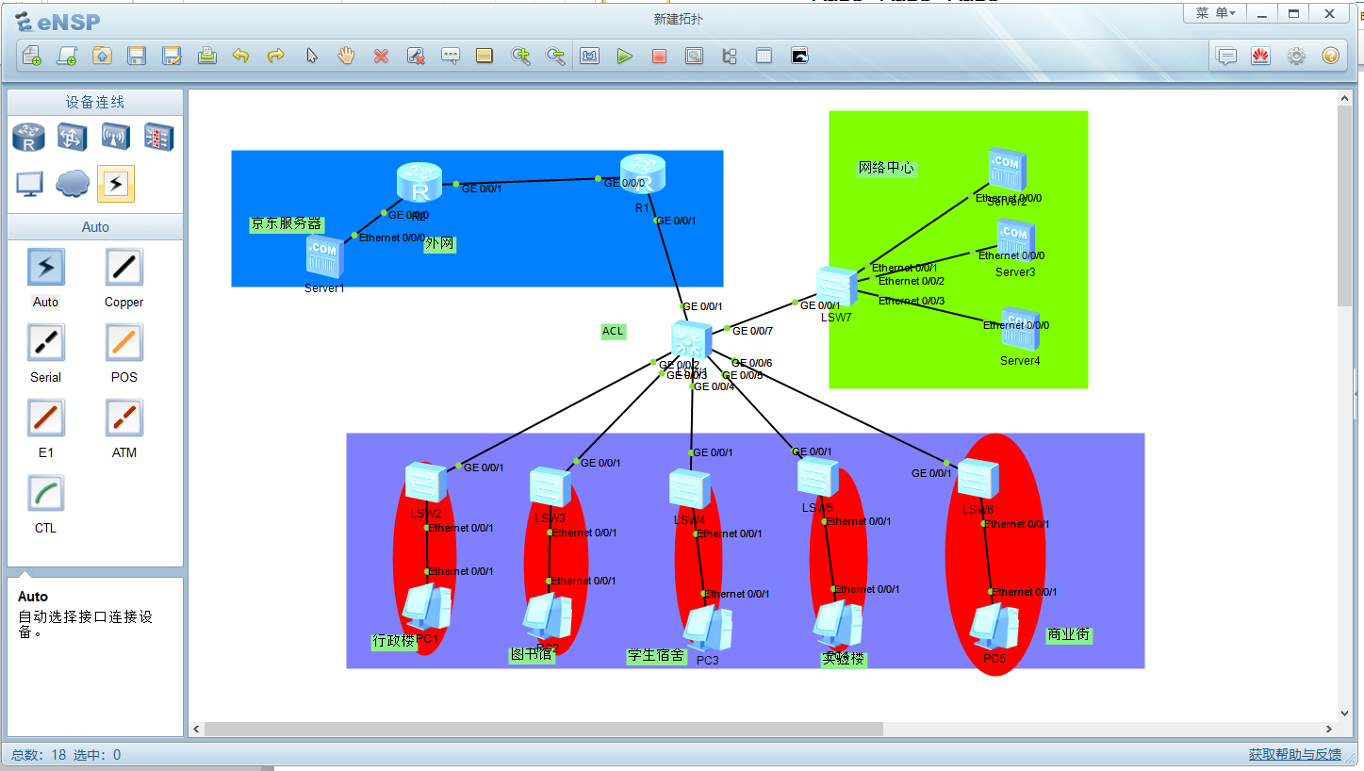
拓扑图说明：Server-pt是模拟外网服务器，R4，R6是骨干路由器，中心交换机是学校核心交换机，服务器汇聚交换机是连接学校所有校内服务器；
要 求：
- 每人独立完成，不能拷贝，相互复印否则作废。
- 每人均需提交考查报告。提交日期：第15周周二17:00；提交内容：包括纸质版报告（双面A4排版打印，并装订成册）。
- 封面、装订线不能修改；
4、有问题可以咨询，QQ:179460900,TEL:15072355709
目录
一、需求分析.....................................................................4
二、子网划分.....................................................................4
三、网络拓扑图..................................................................5
四、网络设备配置...............................................................5
五、网络测试.....................................................................13
六、实验总结.....................................................................16

- 需求分析

1、在自己的网络拓扑配置中，请首先规划好 IP 地址的分配，VLAN 的划分
等，要求分配的 IP 地址网络段可以与实验参考中所给的不同，但是每一栋楼是一
个 VLAN。

2、行政楼，图书馆，服务器群（网络中心）、学生宿舍、教学楼、实验楼六个
VLAN 之间能通信，商业街 VLAN 不能与其他六个 VLAN 通信。

3、若有可能，在现有的网络配置的基础上提出一些改进方案并完成相关配置
实验，如核心层交换机端口聚合问题等。

4、学生宿舍楼不能访问外网服务器，但是可以访问内网所有服务器（用 ACL实现），其他楼栋不受该限制；商业街不能访问校内服务器群，但是可以访问校外服务器。

- 子网划分
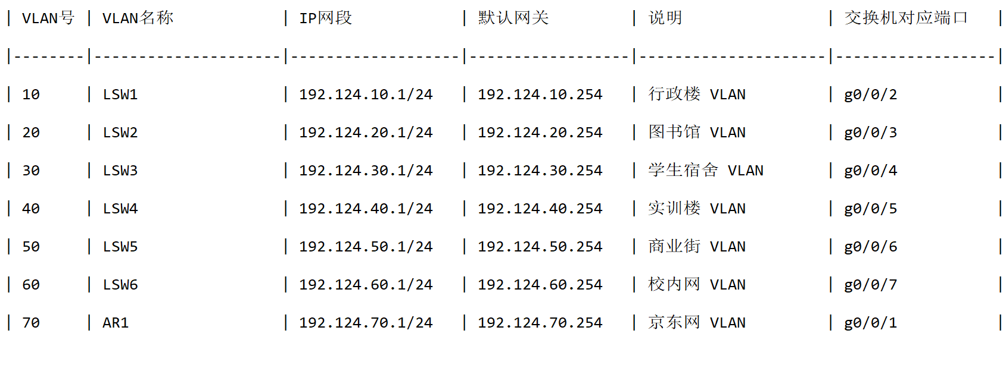

- 网络拓扑图
si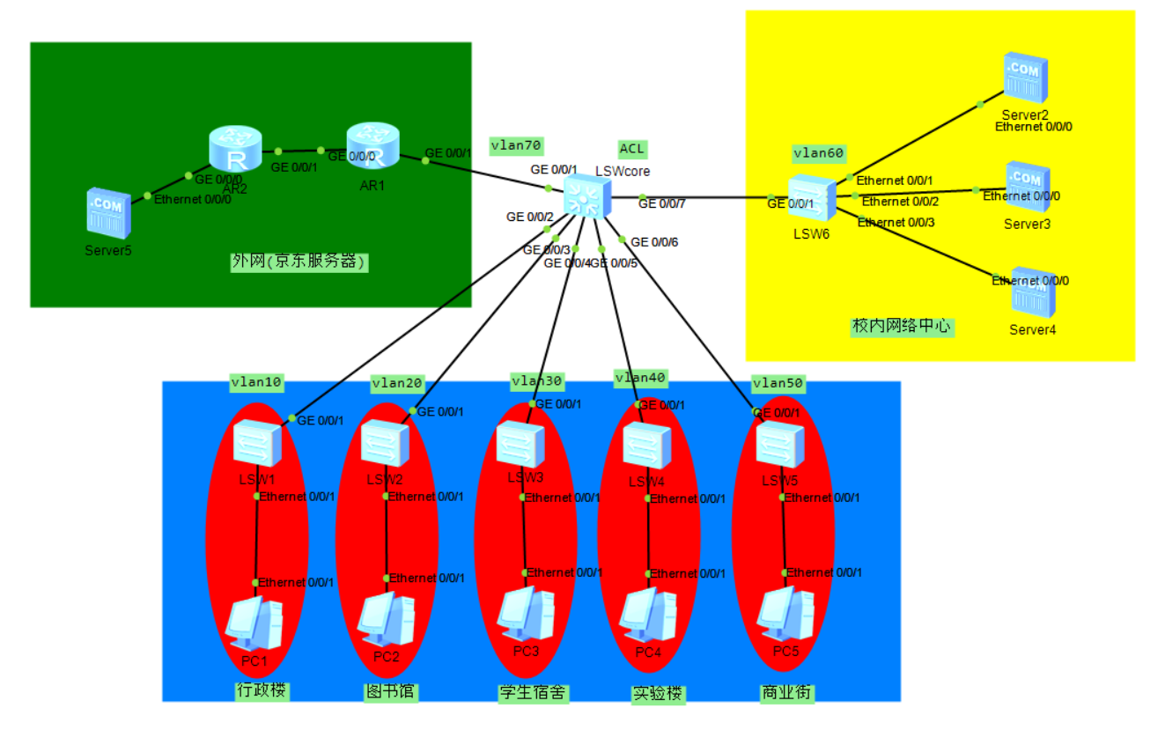
- 网络设备配置
由于网段需要以自己学号后三位来配置，我学号的后三位是124故
从行政楼到校内网络中心的配置：

分别为192.124.10.1至192.124.60.1

默认网关：192.124.10.254至192.124.60.254

行政楼：
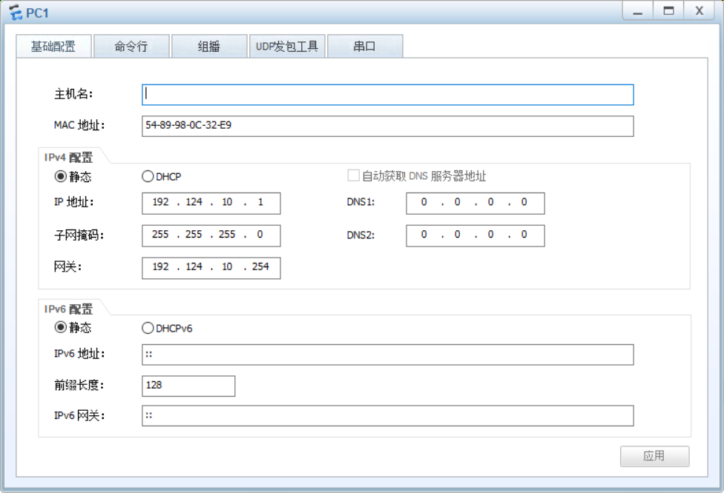
图书馆：
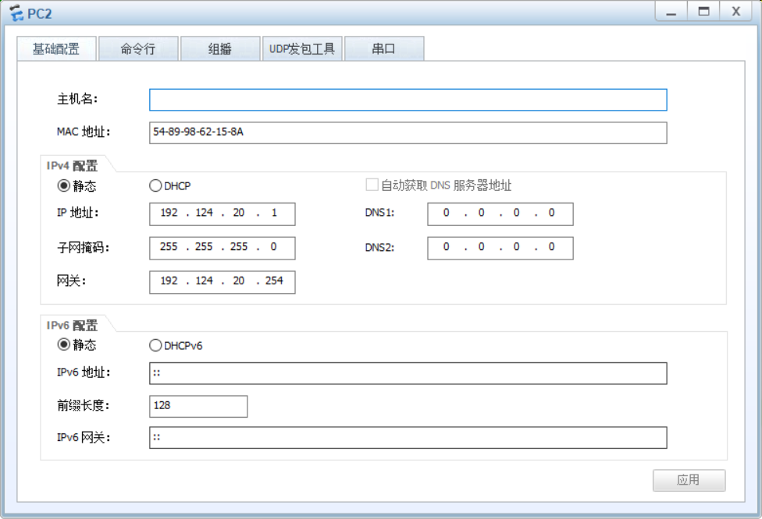

学生宿舍：
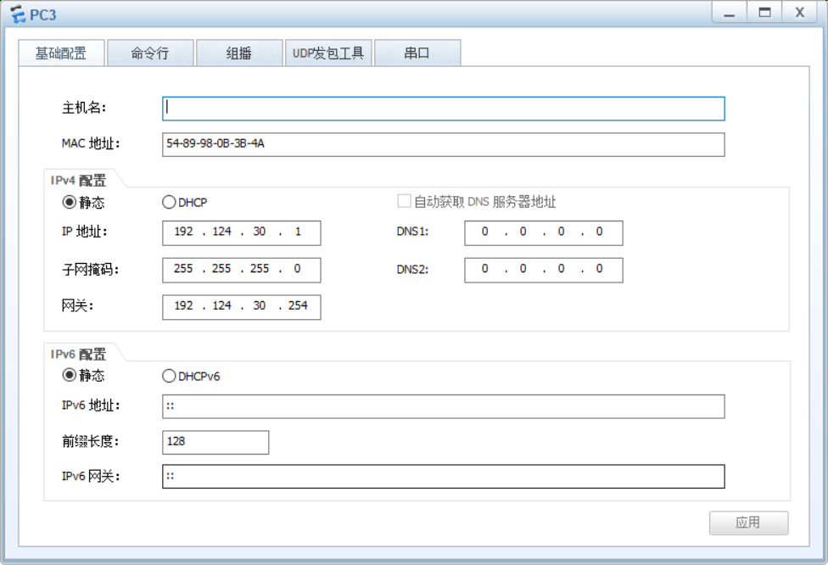
实验楼：
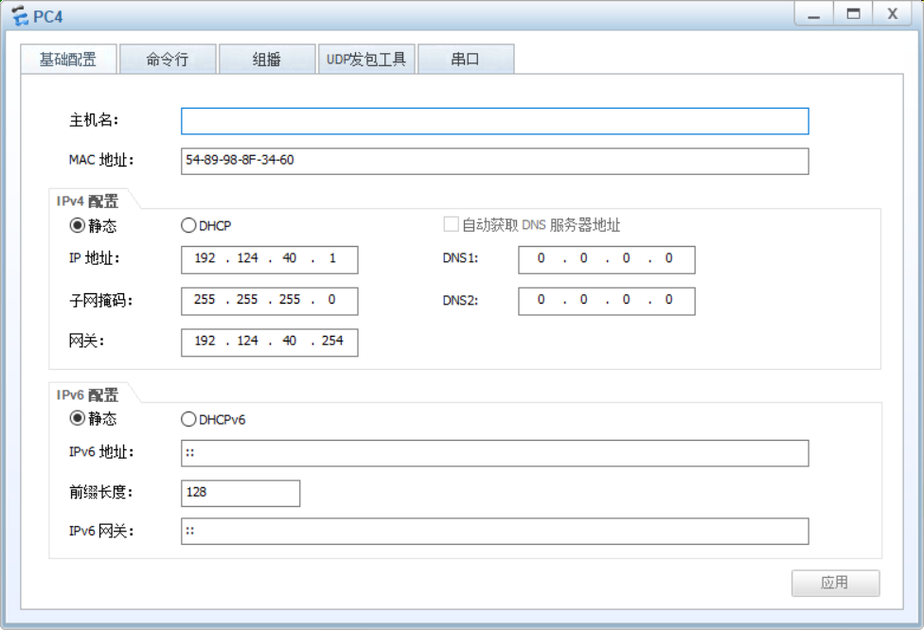

商业街：
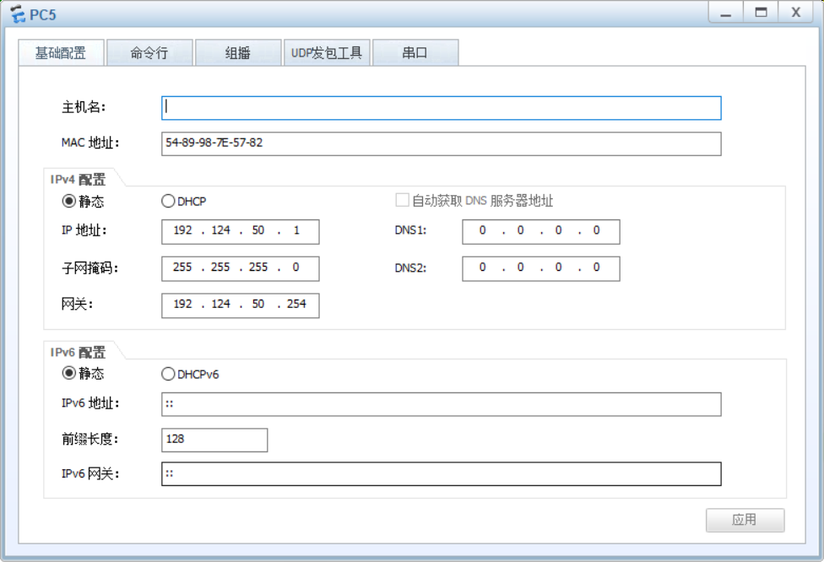
校内网络中心：
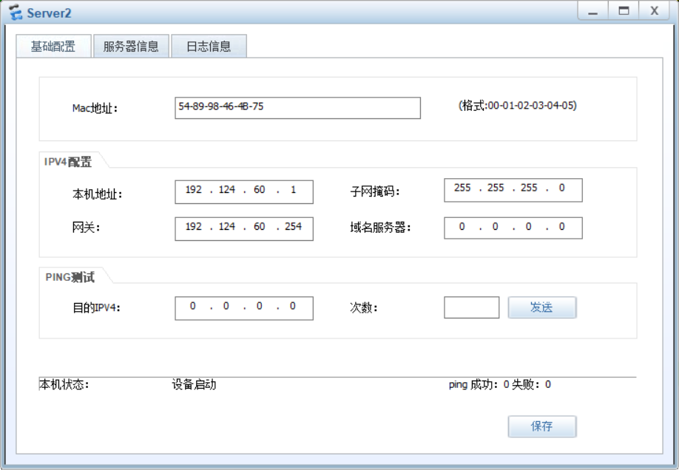
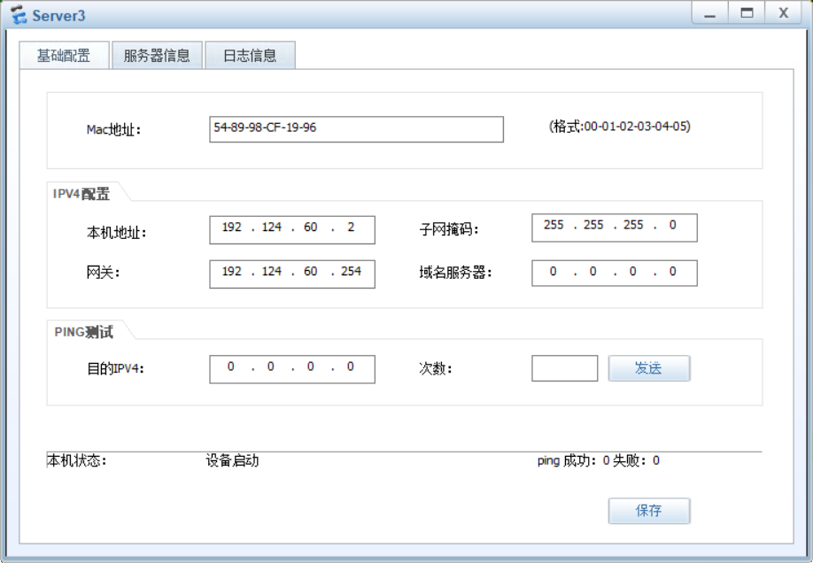
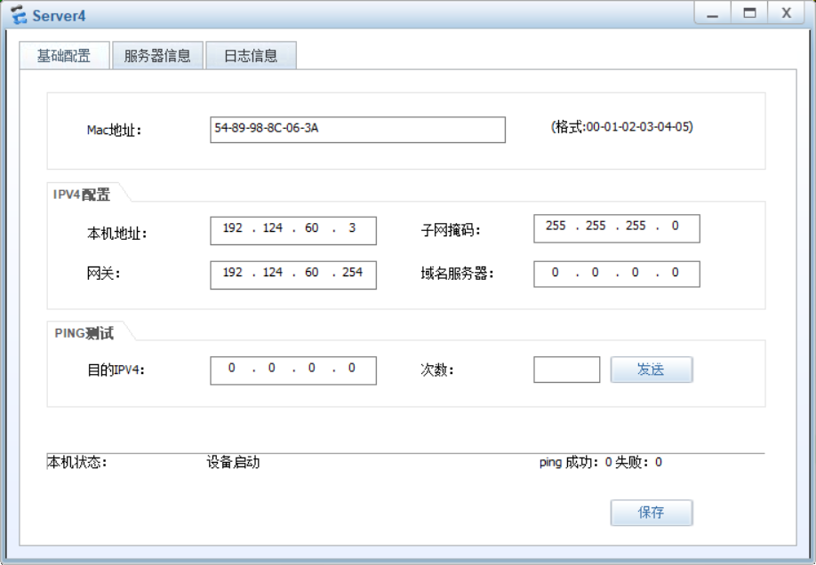

二层交换机配置：
LSW1：
vlan batch 10
#
interface Ethernet0/0/1
port link-type access
port default vlan 10
#
interface GigabitEthernet0/0/1
port link-type trunk
port trunk allow-pass vlan 2 to 4094
从LSW1至LSW6依次类推，不多加赘述。

路由器R2的配置：
interface GigabitEthernet0/0/0
ip address 192.124.70.254
255.255.255.0
#
interface GigabitEthernet0/0/1
ip address 10.1.1.2 255.0.0.0
rip 1
version 2
network 10.0.0.0
network 192.124.70.0

路由器R1的配置：
interface GigabitEthernet0/0/0
ip address 10.1.1.1 255.0.0.0
#
interface GigabitEthernet0/0/1
ip address 20.1.1.1 255.0.0.0
#
rip 1
version 2
network 20.0.0.0
network 10.0.0.0

配置核心交换机LSWcore：
vlan batch 10 20 30 40 50 60 70
#
interface Vlanif1
#
interface Vlanif10
ip address 192.124.10.254 255.255.255.0
#
interface Vlanif20
ip address 192.124.20.254 255.255.255.0
#
interface Vlanif30
ip address 192.124.30.254 255.255.255.0
#
interface Vlanif40
ip address 192.124.40.254 255.255.255.0
#
interface Vlanif50
ip address 192.124.50.254 255.255.255.0
#
interface Vlanif60
ip address 192.124.60.254 255.255.255.0
#
interface Vlanif70
ip address 20.1.1.2 255.0.0.0
#
interface GigabitEthernet0/0/1
port link-type access
port default vlan 70
traffic-filter outbound acl 3000
#
interface GigabitEthernet0/0/2
port link-type trunk
port trunk allow-pass vlan 2 to 4094
#
interface GigabitEthernet0/0/3
port link-type trunk
port trunk allow-pass vlan 2 to 4094
#
interface GigabitEthernet0/0/4
port link-type trunk
port trunk allow-pass vlan 2 to 4094
traffic-filter outbound acl 3000
#
interface GigabitEthernet0/0/5
port link-type trunk
port trunk allow-pass vlan 2 to 4094
#
interface GigabitEthernet0/0/6
port link-type trunk
port trunk allow-pass vlan 2 to 4094
traffic-filter outbound acl 3000
#
interface GigabitEthernet0/0/7
port link-type trunk
port trunk allow-pass vlan 2 to 4094
traffic-filter outbound acl 3000
#
acl number 3000
rule 10 deny ip source 192.124.30.0 0.0.0.255 destination 192.124.70.1 0
rule 20 permit ip source 192.124.30.0 0.0.0.255 destination 192.124.60.1 0
rule 30 deny ip source 192.124.50.0 0.0.0.255 destination 192.124.60.1 0
rule 40 permit ip source 192.124.50.0 0.0.0.255 destination 192.124.70.1 0
rip 1
version 2
network 20.0.0.0
network 192.124.10.0
network 192.124.20.0
network 192.124.30.0
network 192.124.40.0
network 192.124.50.0
network 192.124.60.0

- 网络测试
行政楼网段测试京东服务器：
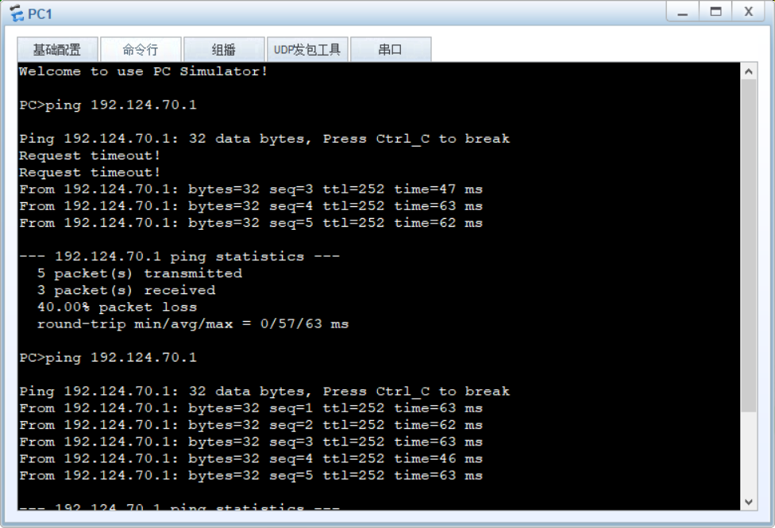
如图所示，行政楼能够访问外网服务器。
实验楼测试校内网络中心：
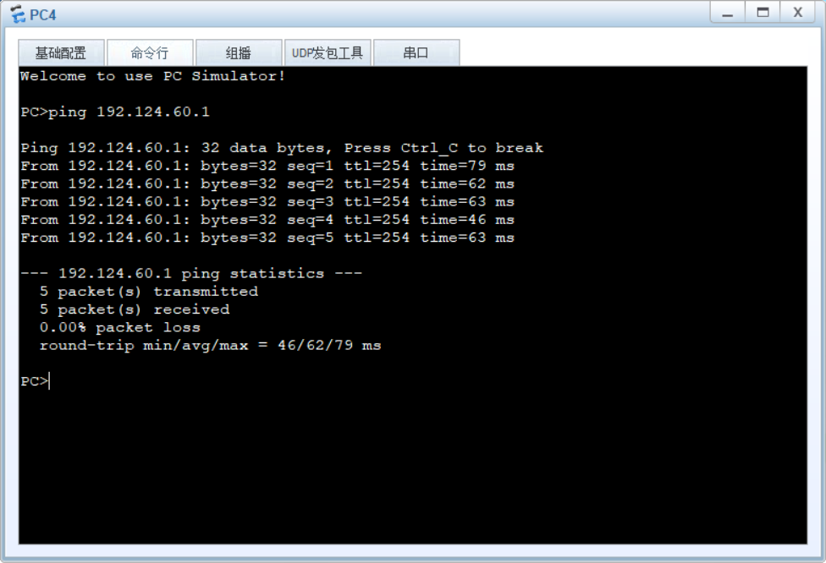
如图所示，实验楼能够访问校内网络中心。

当我们配置完成ACL之后，学生宿舍无法访问外网京东服务器，但可以访问学校内网服务器。商业街可以访问外网京东服务器，但无法访问学校内网服务器。
学生宿舍ping外网和ping校内网络中心：
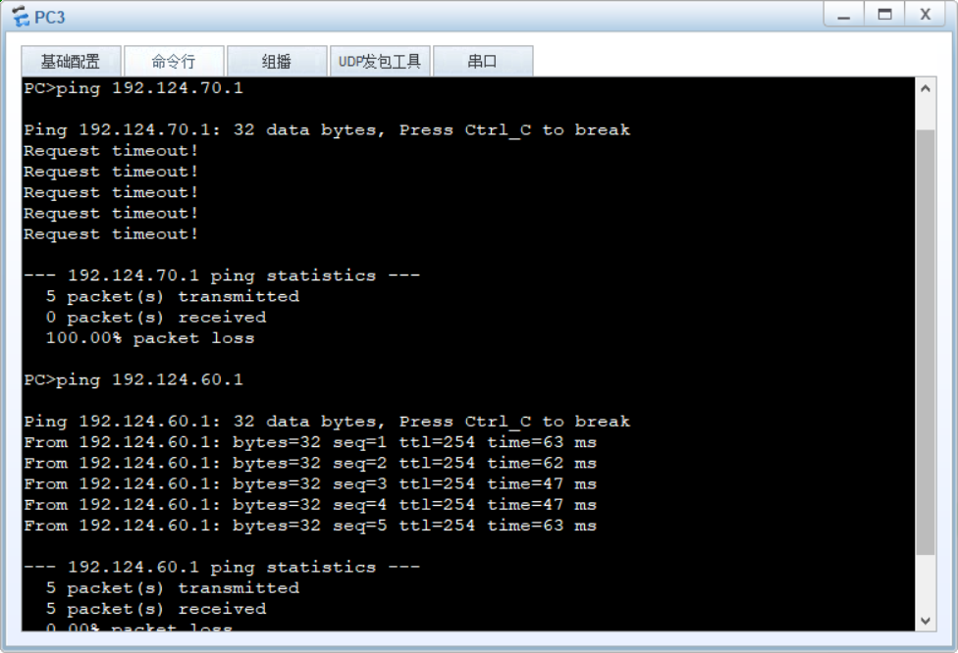
商业街ping外网和ping校内网络中心：
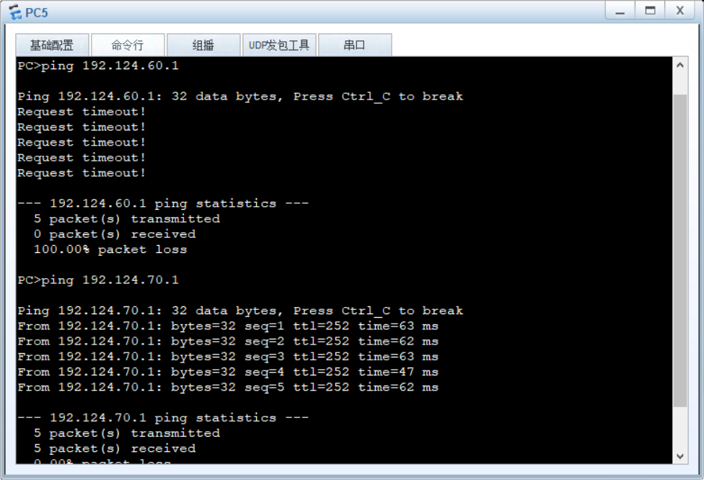
- 实验总结
通过这次实验，我学到了不少知识，除了 ensp 这个软件的基本应用，还学到了网络拓扑图的搭建，pc 的配置，二层交换机和三层交换机的配置，pc 需要配置网关和地址，二层交换机需要配置 VLAN 和串口，而三层交换机则需要配置总体的 VLAN、网关、ip 地址和串口。最后我成功的搭建了学校的网络拓扑图，并且设置了 acl 用来控制各个网络的访问情况，学校商业街无法访问学校内网，学生宿舍无法访问外网。这次实验让我受益匪浅，开始的时候我也遇到了许多问题，后来询问老师才得以解决，不仅学到了知识，还加强了动手实践能力，是非常有意义的一次实验。

